教授年级:四年级
课时：第一课时
教学内容：传授少林小洪拳第三招上步推掌攻防动作
教学  目标 | 1.认知目标：通过教学，让学生认识小洪拳的运动特点和健身价值并了解小洪拳的基本特点及动作名称。理解武术动作中蕴含的攻防含义。  2.技能目标：通过教学活动，初步掌握小洪拳套路技术动作，改进提高已授拳术套路的技术动作，发展学生灵敏、柔韧、速度身体素质。  3.情感目标：培养学生对民族传统体育文化的热爱，习武要先习武德，让学生了解武德的意义，注重对学生合作意识的培养,启发引导，培养学生主动参与，乐于探究，勇于实践的品质。
重点  难点 | 重 点：武术动作的攻防含义  难 点：小洪拳上步推掌攻防动作及要领
教学阶 段 | 教学内容 | 学生活动 | 教师活动 | 组织形式及要求 | 组数 | 时间强度
准  备  部  分  10'  准  备  部  分  10' | （一）课堂常规  1、整队集合  2、师生行抱拳礼问好  3、清点人数  4、宣布本节课的内容  和要求  5、安全注意事项  6、安排见习同学  （二）准备活动  1、游戏：四军对垒  a、将学生分成甲、乙、丙、丁四个队；每10人一队分别跑到规定区域内成纵队排列；  b、圆圈作为本方的大本营。教师发令后，每队的排头同时起跑，甲追抓乙、乙追抓丙、丙追抓丁、丁追抓甲，形成四方互追互抓的格局；只要有一方被抓，游戏即暂时终止；被抓者作为“俘虏”随追抓者得大本营，俘虏蹲下，追抓者站在队尾，另一方队员回到本方大本营站在队尾；随后游戏继续开始，直至有一方被抓完为止；“俘虏”人数加上本方剩余人数多的队获胜。  - 专项热身活动  1、马步压胯压肩  2、肩部绕环  3、弓步压腿  4、仆步压腿  5、拉伸手腕 | 1、要求：队列整齐，精神饱满；学生向教师行抱拳礼问好.  2、认真思考教师提出的问题；  3、按要求完成任务；  - 同学们积极投入到游戏中；  2、圆圈内的同学不能够阻挡其他同学，可以给自己队友鼓励加油.  3、注意安全；  游戏规则：  1、被追抓者只要被抓者触摸到，即表示被抓。  2、若被抓者跑出场地，即犯规要判被抓。  3、4个圆圈可以作为被抓者的掩体，但不能进入圆圈内，否者判被抓。  - 听教师口令，在指挥下进行热身活动；  - 充分活动身体各关节，避免受伤。 | 1、教师提出本课目标，并讲明要求；教师向学生行抱拳礼问好。  2、口令指挥、统一动作；  3、强调学生在武术课中要注意安全；  - 规则明确示范到位；  - 组织比赛；  - 鼓励表扬；  - 注意安全；  - 教师作为裁判负责判罚并宣布游戏结果。  1、口令指挥；  2、带领同学们做专项热身活动；  3、随时表扬与鼓励同学们； | 组织形式：  四列横队成体操队形  ○○○○○○○○○○  ○○○○○○○○○○  ○○○○○○○○○○  ○○○○○○○○○○  △  游戏：四军对垒  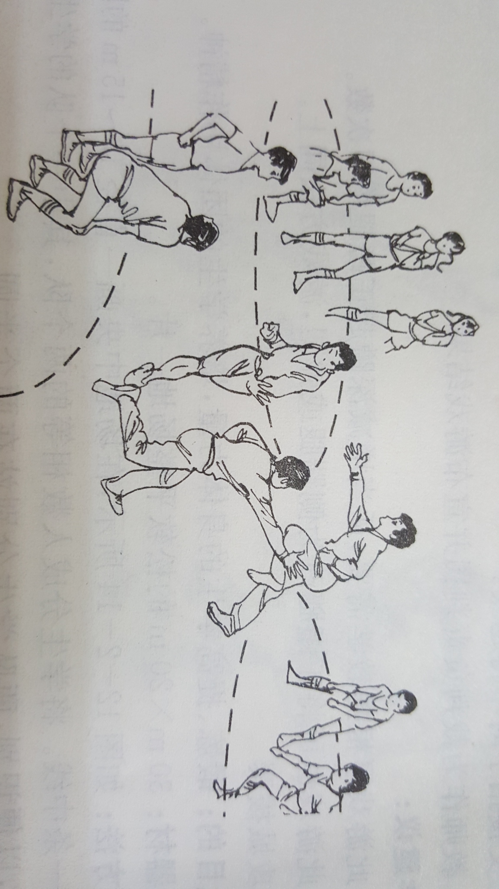  专项热身活动  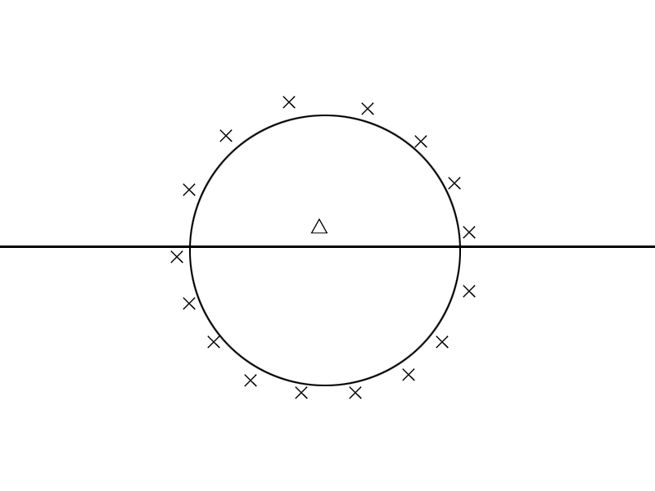 | 1  2 | 4’  弱  6’  中
基  本  部  分  22’  基  本  部  分  22’ | 一、复习  集体展示水平二小洪拳动作  - 教师带着学生跟随音乐（国学朗诵）一起展示所授内容；  - 步型、手型的动作规范巩固练习；  - 在进行口令集体小洪拳练习。  学情分析：  学生学习动作连接可能会比较快，但动作质量可能不高，在分组中可加大提高动作质量的组数。学生对动作的发力点理解可能较浅，在教学中重点动作要明确指出。  二、各军队探讨武林功法  - 教师拿出小洪拳秘籍设置问题请学生思考第3个动作中的攻防功法；  - 分组进行讨论，组长带领演练摸索。  - 教师传授技艺  1、师师进行演练攻防引入；  2、教师请学生配合引导并与学生共同探讨 “上步推掌”中的攻防含意，并提出问题，请学生带着问题学习练习  四、各军队进行巩固练习  1 、组织学生进行攻防练习，两人对练，教师发令集体练习。  2、教师带着学生跟随音乐（中国功夫）一起展示所授内容。  4、四军pk 打靶练习  各军队打靶比赛  把练习效果较好的组放在其他组前面作示范。 | 1、动作舒展大方，有力；  - 协调整齐，冲拳有力；  - 步型到位，发声宏亮；  - 注意安全。  1、学生由小组长带开分别探讨并练习。  2、注意身体的协调；注意力集中，在进攻防守不能够分心；  3、在进行攻防练习时，用力点到为止，不能使用全力攻击；  4、注意安全  1、认真听教师讲解动作要领；  2、认真观察示范，积极练习；  3、积极融入团队合作；  4、注意安全；  - 在练习中锻炼自己拼搏吃苦耐劳的精神。  2、认真练习武术攻和防的动作。体会入如何进攻如何防守  3、学生跟随老师的口令跟随音乐展示所学内容  - 汇报前见礼，汇报后见礼。以礼始，以礼终。  - 积极应战，发扬团队精神。 | 1、教师一个口令一个动作示范并讲解难点动作；  2、指导同学们进行练习；  3、教师用激励性语言鼓励学生做好每一个动作；  4、强调同学们注意安全。  - 教师巡查观看检查学生练习成果；  2、让学生大胆尝试体验动作攻防；  3、让学生分组进行自主研讨学习。  1、教师请学生配合引导并与学生共同探讨 “上步推掌”中的攻防含意，并提出问题，请学生带着问题学习练习。  2、教师跟同学们一起练习，巡回指导；  3、表扬及鼓励同学们；  4、强调同学们注意安全；  - 让学生大胆尝试体验动作；  - 把学生分为四组练习，教师巡回对学生动作进行指导；  - 让学生分组进行自主研讨学习。  - 注意发力点到为止，注意安全。  让每组学生进行学习比赛，培养学生的合作能力，教师给予奖励； | 组织形式：  小洪拳展示  ×××××××  ×××××××  ○○○○○○○  ○○○○○○○  △  要求：教师示范规范，学生示范，语言讲解清楚明了，引导语调有感染力。  分组练习组织：  各小组到相应的小洪拳秘籍前，边探讨，边练习。  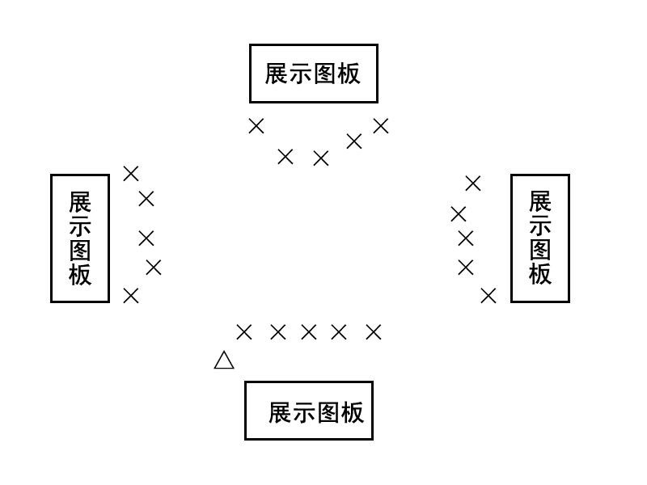  传授技艺队形：  ●●●●●●●●●  ●●●●●●●●●  ▲  ●●●●●●●●●  ●●●●●●●●●  巩固练习队形：  ▲  ● ● ● ● ●  ● ● ● ● ●  ● ● ● ● ●  ● ● ● ● ●  分组汇报组织：  ××  ××  ×× ××××  ×× ××××  ××  ×× △ | 2  1  1  2  1 | 6’  中  3’  中  3’  中  6’  小  4’  中
结  束  部  分  8’  结  束  部  分  8’ | 1、游戏：两人摸肩  学生两人一组，相距一步成格斗势相对站立。教师发令后每组学生在规定的场地内进行步伐移动，双方寻机用自己的手去摸拍对方的两肩；被功者则进行灵活的躲闪、设防，同时以守围攻，寻机反击；在教师规定的游戏时间内，以摸拍中对方肩部次数多者为胜。  2、放松操  跟随音乐太极宗师，利用太极手型写  “孝”  3、小结  让学生铭记“习武先习德、百善孝为先”  4、教师点评  课后作业：进一步熟悉动作路线，以本次课某一个动作为例分析其中的攻防含意。  5、宣布下课；  6、师生道别；  7、归还器材； | 1、听游戏讲解；  2、遵守游戏规则，大胆尝试，让自己的进攻有效；  3、注意安全；  规则：  - 进攻者只能摸拍对方的双肩，否则为犯规，判对方胜一次。  - 进攻者进攻时，身体不能触及对方身体，否则判对方为胜。  - 游戏中学生两人兼任裁判，自己计数。  1、随教师和音乐做一起做放松练习，使身心得到放松，心率逐渐降低，心理恢复平静。  2、深刻体会老师所传授的武德，时刻铭记老师的劝谏  3、认真听取老师对本节课的总结。  4、积极对答；  5、学生向老师抱拳礼别  6、帮助老师收拾器材。 | 1、讲解规则；  2、做示范动作；  3、游戏前，做好手臂、手腕的准备活动。  4、对攻防意识进行评价；  5、评选出冠军及最强队员；  5、注意安全特别强调不能摸拍头、面部；  1、带领大家做放松运动；  2、认真总结；  3、表扬鼓励大家；  4、布置简单的家庭作业。  5、教师重点对学生在学习中的进步进行表扬，对表现突出的较高层次及进步较大的后进层次的同学分别给予表扬，保持学生学习的积极性，并对学生在课上学习与课下的锻炼进行合理的引导，帮助学生形成良好的锻炼习惯。 | 两人摸肩：  组织形式：散点站位  ○ ○ ○ ○ ○ ○ ○ ○ ○○ ○ ○ ○ ○ ○ ○△○ ○ ○○ ○ ○ ○ ○ ○ ○ ○ ○ ○ ○ ○ ○○ ○  ○ ○ ○ ○ ○ ○ | 2  1 | 5’  强  3’  弱

反思
本节课的主导教学目标是让学生体验在障碍跑中的自主、合作、探索学习的过程，向学生传授体育的基础知识、让学生掌握体育的基本技术、发展体育的综合素质与能力、提高学生们跨越障碍的能力，发展身体素质。并利用教学中互动原则培养学生的集体主义精神和团结协作的能力。在教材中，不让学生运用规定动作模式完成穿越障碍，而是让学生积极动脑，充分拓宽动作面，让他们自由发挥．接着采用“比赛教学法”，让学生动作做得好的同学先示范最佳动作，然后分组进行比赛，这样既起到了激励的作用，又调动了学生的观察力，同时也就很自然地进入到我们上课的内容然后采用“比较法”来提高动作的质量。让学生在不断的观察、比较中体会动作。
总之这堂课：
1.学生兴趣较浓，上课比较认真，常规纪律基本达到预期要求；
2.有一定的负荷强度，对学生身心起到了一定的锻炼作用；
3.不足之处仍然有些细节地方没有考虑周全，虽无大碍但对课堂的连贯性也有一定影响，在以后教学中需改进加强。

